Nama : Deri Ruswandi

NIM : 1207070030

1. 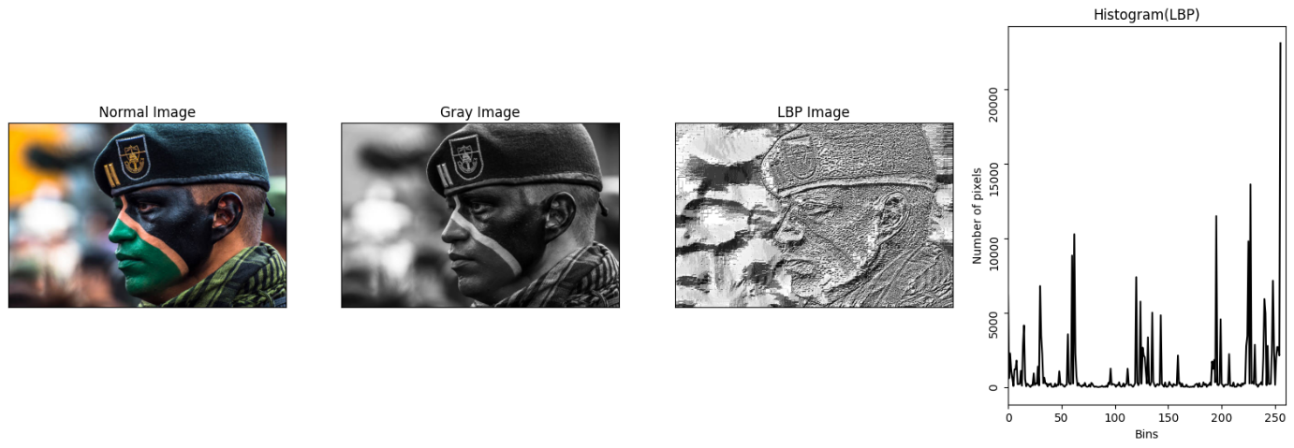**Ekstraksi Fitur LBP**

Proses yang melibatkan pembacaan gambar, konversi ke citra grayscale, perhitungan LBP pada setiap pixel, perhitungan histogram LBP, dan menampilkan output merupakan utama pada ekstraksi ini dan program dapat menyertakan contoh penggunaan dengan menggunakan gambar yang memiliki tingkat kecerahan yang berbeda.

1. **Ekstraksi Fitur Berdasarkan Warna**

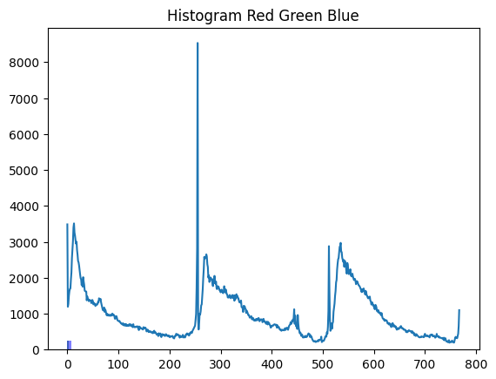

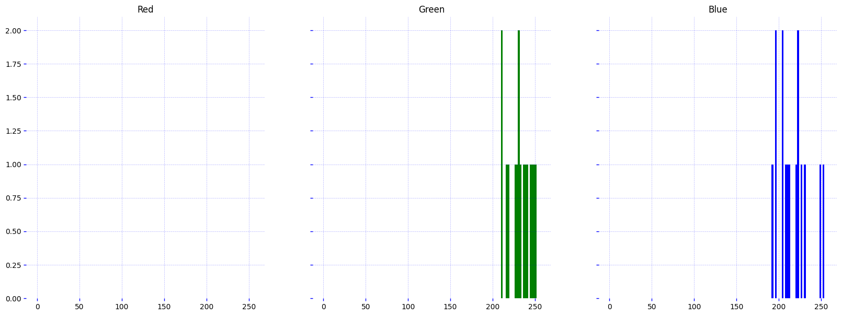

1. **Ekstraksi Fitur GLCM**

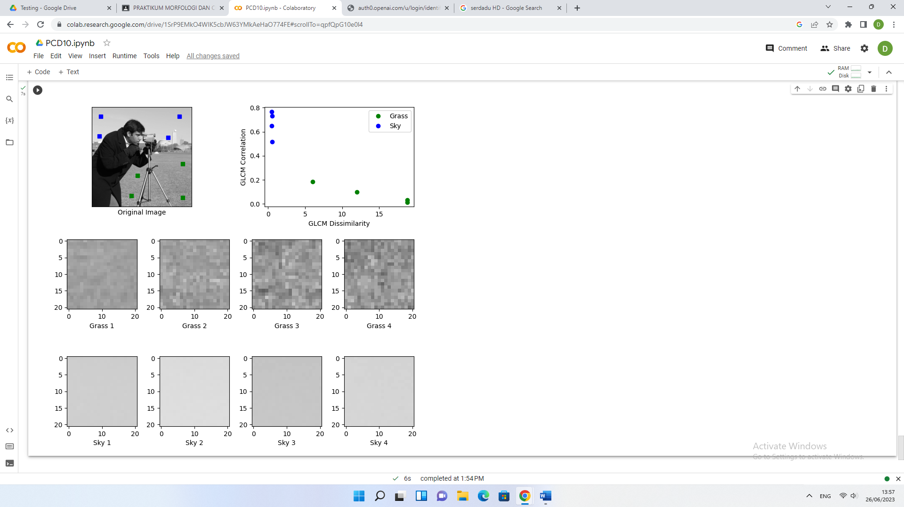

1. **Corner Detection**

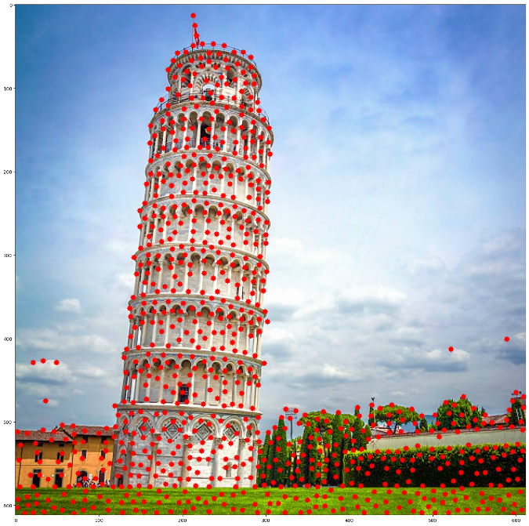

1. 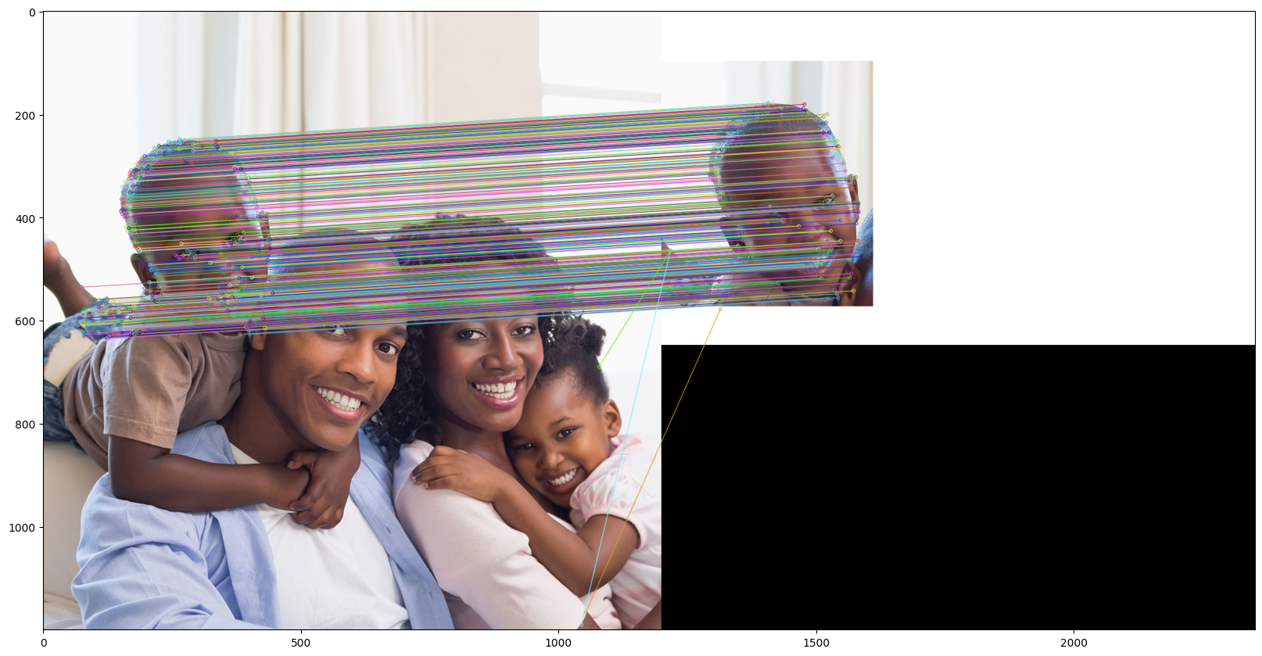**Feature Detection and Matching**
2. Template Matching

